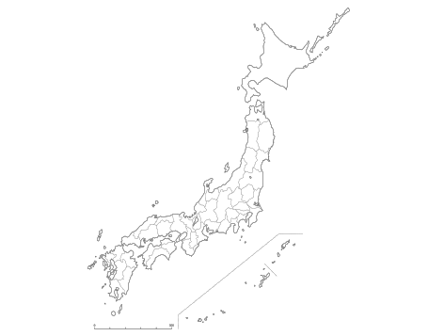

年　 月 日

**新東名高速道路 E1A**

**SA 　下り**

（）



年　 月 日

**新東名高速道路 E1A**

**SA 　上り**

（）



年　 月 日

**新東名高速道路 E1A**

**PA**

（）



年　 月 日

**新東名高速道路 E1A**

**SA 　下り**

（）



年　 月 日

**新東名高速道路 E1A**

**SA 　上り**

（）



年　 月 日

**新東名高速道路 E1A**

**PA 　下り**

（）



年　 月 日

**新東名高速道路 E1A**

**PA 　上り**

（）



年　 月 日

**新東名高速道路 E1A**

**PA 　下り**

（）



年　 月 日

**新東名高速道路 E1A**

**PA 　上り**

（）



年　 月 日

**新東名高速道路 E1A**

**PA 　下り**

（）



年　 月 日

**新東名高速道路 E1A**

**PA 　上り**

（）



年　 月 日

**新東名高速道路 E1A**

**SA 　下り**

（）



年　 月 日

**新東名高速道路 E1A**

**SA 　上り**

（）



年　 月 日

**新東名高速道路 E1A**

**PA 　下り**

（）



年　 月 日

**新東名高速道路 E1A**

**PA 　上り**

（）



年　 月 日

**新東名高速道路 E1A**

**SA**

（）